金陵科技学院金科青年暑期社会实践活动



简 报

第 十八 期
负责单位： 金陵科技学院 责任编辑： 常蒙
共青团金陵科技学院委员会编 2018年 9 月 17 日

我校多个暑期社会实践团队被确立为省、市级重点团队
近日，团省委、团市委分别公布了2018年大中专学生志愿者暑期文化科技卫生三下乡社会实践重点团队名单。我校人文学院组建的“备豫红色文献保护团队文献统计与保护业务暑期社会实践团”等4支团队被确立为省级重点团队；计算机工程学院组建的“千纸鹤”计划等11支团队被确立为市级重点团队。
具体名单如下：
金陵科技学院2018年省、市级暑期社会实践重点团队一览表
序号 | 立项  级别 | 学院 | 类型 | 团队名称
1 | 省  级  重  点  团  队 | 机电工程学院 | 教育关爱服务团 | 机电工程学院赴周里社区传统文化宣扬暑期社会实践团
2 | 省  级  重  点  团  队 | 建筑工程学院 | 教育关爱服务团 | 精准扶贫小组赴高淳区淳溪街道驼头社区志愿活动暑期社会实践
3 | 省  级  重  点  团  队 | 人文学院 | 文化艺术服务团 | 备豫红色文献保护团队文献统计与保护业务暑期社会实践团
4 | 省  级  重  点  团  队 | 材料工程学院 | 爱心医疗服务团 | 光明天使走社区，进校园
5 | 市  级  重  点  团  队 | 计算机工程学院 | 教育关爱服务团 | “千纸鹤计划”团队
6 | 市  级  重  点  团  队 | 马克思主义学院 | 国情社情观察团 | 金科红色青年队
7 | 市  级  重  点  团  队 | 电子信息工程学院 | 团学改革调研团 | 电子信息工程学院赴江苏省大学生电子竞赛暑期社会实践团队
8 | 市  级  重  点  团  队 | 软件工程学院 | 团学改革调研团 | 星火传承实践团
9 | 市  级  重  点  团  队 | 网络与通信工程学院 | 科技支农帮扶团 | 网通院赴基层走访调研新农村建设暑期社会实践团
10 | 市  级  重  点  团  队 | 动漫学院 | 文化艺术服务团 | 动漫青柠志愿服务队
11 | 市  级  重  点  团  队 | 动物科学与技术学院 | 科技支农帮扶团 | 动科学子暑期“三下乡”赴南京市高淳驼头社区助力精准扶贫社会实践团队
12 | 市  级  重  点  团  队 | 材料工程学院 | 爱心医疗服务团 | 光明天使
13 | 市  级  重  点  团  队 | 国际教育学院 | 美丽中国实践团 | 【传承十九大、文脉颂中华】国际文化交流小队
14 | 市  级  重  点  团  队 | 商学院 | 文化艺术服务团 | 商学院“金科精神探寻之旅”暑期社会实践团
15 | 市  级  重  点  团  队 | 外国语学院 | 国情社情观察团 | 外国语学院赴常州市雷云物流有限公司开展改革开放40周年主题宣讲暑期社会实践团

（供稿：团委）

“弘扬中国革命精神，筑就红色青春梦想”马克思主义学院组织学生开展暑期社会实践活动
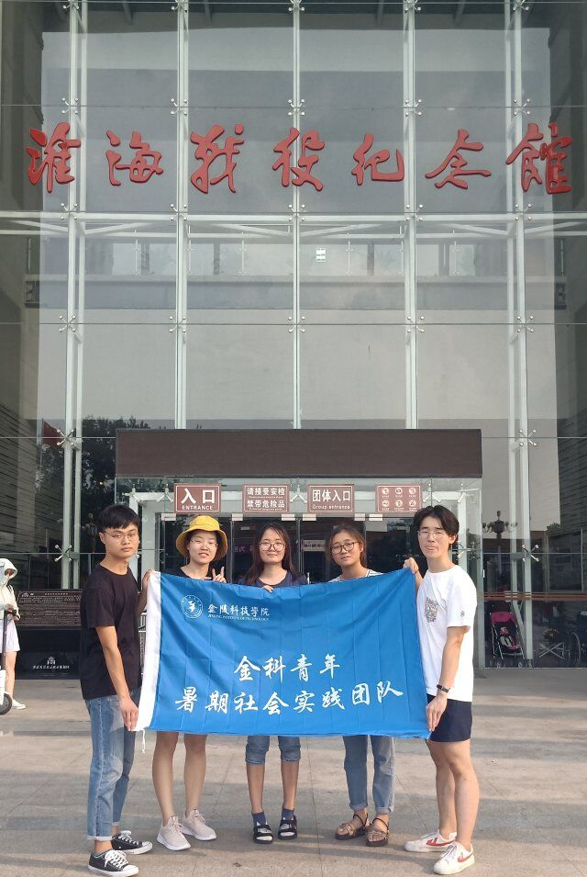
铭记英雄历史，方能砥砺前行。为了更深入了解红色精神文化，弘扬红色青年梦，2018年8月5日下午，金陵科技学院马克思主义学院红色青年暑期社会实践团队成员前往徐州凤凰山东麓，瞻仰了淮海战役烈士纪念塔，参观了淮海战
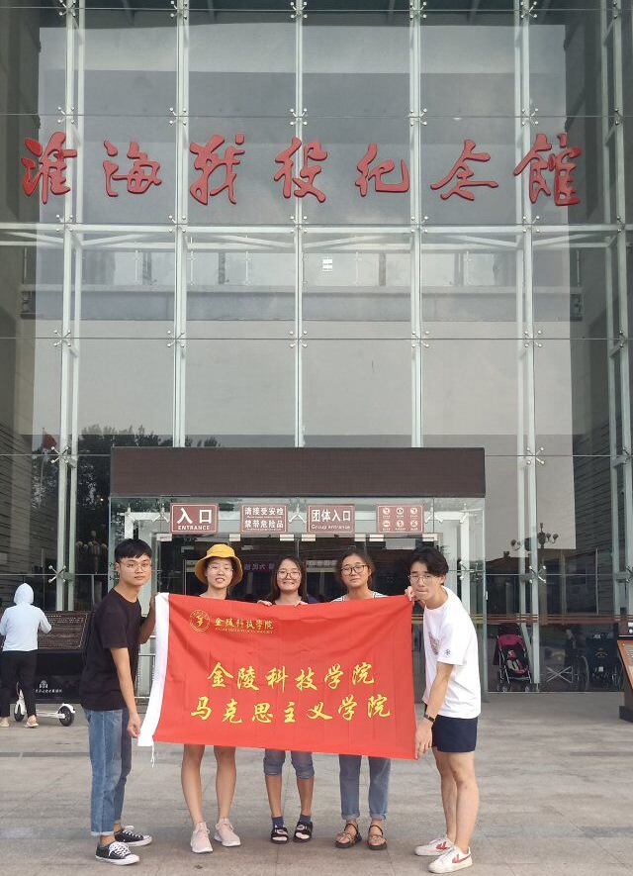
役纪念馆。
淮海战役是解放战争时期人民解放军对国民党军南线主力进行的一场规模巨大的歼灭战。战役中，中原、华东两大野战军在中央军委和总前委的英明领导下，浴血奋战，首歼黄百韬兵团与碾庄，继歼黄维兵团于双堆集，再歼杜聿明兵团于陈官庄，历时65昼夜，共消灭国民党军55万5千余人。淮海战役的胜利，使长江中下游以北的广大地区获得解放，为解放军渡江作战奠定了基础。
一、革命英雄永逝，烈士精神不朽。
淮海战役烈士纪念塔是淮海战役的象征，它塔身正面镶嵌着毛泽东亲笔题词的“淮海战役烈士纪念塔”九个镏金大字，面向朝阳，巍然耸立；右侧是解放军一往无前的英雄形象。塔下角亭的围廊里，镌刻着三万多名烈士名录，一排排一行行深深刻在墙壁上，也深深刻在我们心中。
站在淮海战役烈士纪念塔脚下，仰望塔身顿觉自己的渺小，巍然矗立的淮海战役烈士纪念塔，不仅是光辉历史的见证，也是激励后人的丰碑。而坐落在纪念塔左边的五位人雕，分别是淮海战役的5位总前委：刘伯承，陈毅，邓小平，粟裕以及谭震林。正因为他们出色的战略战术，鼓舞了将士们的信心和勇气，决定了革命战争的胜利。
二、军爱民,民拥军,军民鱼水一家亲。
淮海战役的胜利，不仅是党中央英明领导和战役总前委卓越指挥的结果，也是解放区人民全力支援解放军的结果。展厅内的一幅幅图片生动地再现了广大人民群众与军人的亲切关系，真实的反应了军民团结一心。在这片热土上，军民情浓于血，军民爱深于海，军民团结一家亲，人民群众的拥戴就是不可或缺的制胜法宝。

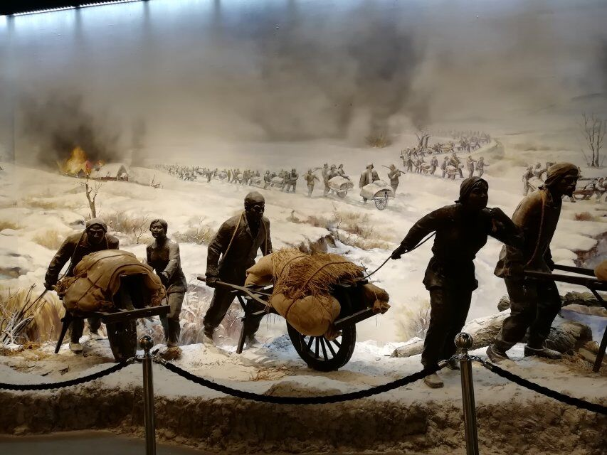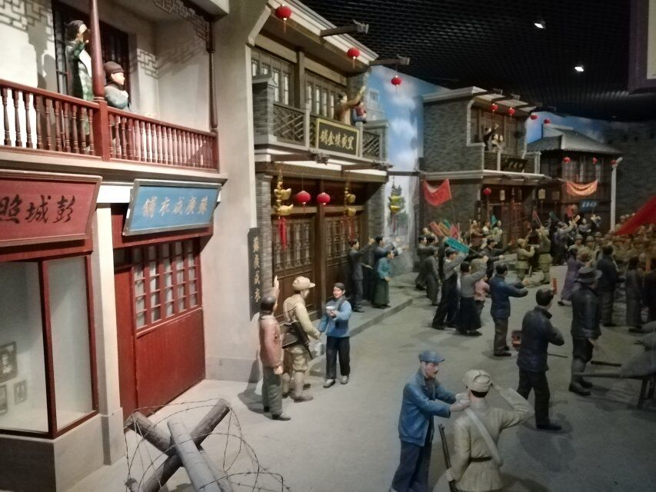

三、边听边看边问，领略英雄悲壮。
纪念馆中的一幅幅画面，一组组的文字介绍，以及馆内讲解员的详细解读，令同学们备受鼓舞。同学们在参观了纪念馆之后，还特意采访了当地民众和馆内工作人员，从他们口中，了解到了更多的红色故事，深切地感受到了红色革命精神的感染力。馆内工作人员：以大学生为代表的青年群体是祖国的未来，民族的希望，建议学生们不仅要在课堂上学，也要到生活中去学，到革命的地方去学，只有身临其境，才能真正体会红色革命的不易并更好地传播红色文化，真正将红色革命精神内化于心，外化于行。
四、缅怀革命先烈，传承红色基因。
习近平主席强调，我们缅怀革命先烈，为的是继承他们的遗志，发扬他们的精神，不忘初心，牢记使命，在他们用生命和鲜血开辟的道路上不懈奋斗、永远奋斗。
时间的长河流淌不息，却冲不淡我们对革命先烈的缅怀，当年他们浴血奋战的每一寸土地，如今已鲜花朵朵，绿树成荫。我们要珍惜现在来之不易的生活，更要懂得肩负的历史责任和使命。传承好红色基因，把人生理想融入国家和民族的事业中，为实现中华民族伟大复兴的中国梦贡献力量。
（供稿：马克思主义学院）

我校组织退伍学生开展暑期社会实践活动
炎炎七月，灿烂夏日，点燃了我心中的热火，坚定了我去参加暑期实践的念头。这次的暑期社会实践由学工处的宋彪老师和李媛媛老师带领我们金兵社全体成员参观南京历史古迹。作为当代退役大学生，我们更要亲近历史，了解历史，感悟历史，感受革命先辈们在红色筑梦之旅的艰辛与不易。此次社会实践共分为四个阶段：第一个阶段是参观南京总统府；第二个阶段是雨花台烈士陵园；第三个阶段是来到南京大屠杀纪念馆悼念；第四个阶段是参观南京陆军指挥学院的校史馆。
片段一：感受民国气息——参观南京总统府
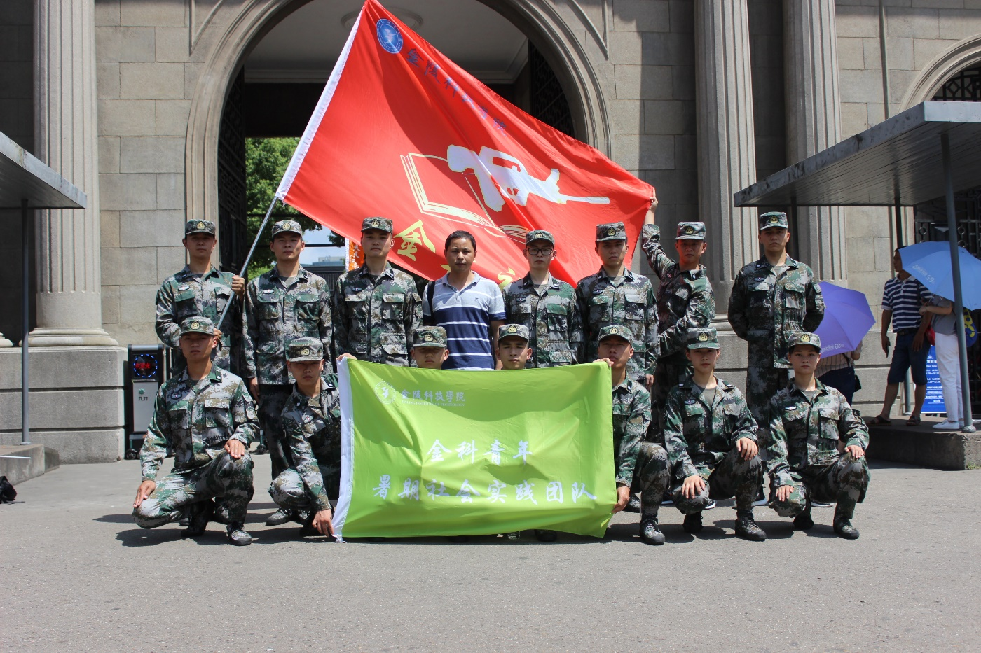
第一天上午，我们顶着烈日来到了总统府，雄伟的大门上刻着“总统府”三个大字，顿生敬畏之情。如今的总统府已成为中国最大的近代史博物馆，南京总统府已有600多年的历史，并且这里多次成为中国政治军事的中枢、重大事件的策源地，中国一系列重大事件或在这里发生，或与这里密切相关，一些重要人物都在此活动过。这一建筑群，成为近代中国历史的重要遗址。一步步走在总统府内，看着这里的一景一物，有长亭、座椅、走廊，景色如故，却我有种身负大任的感觉。这里曾是许多名人办公之处，而如今我能亲身在这里参观，心情更是万分激动。
我们陆续参观了煦园、行政院办公厅、临时大总统办公室、孙中山起居室、总统府会客室、政务局大楼、“革命的先行者孙中山”展等地方，让大家对民国时期以及太平天国时的了解又进一步加深了。当我走进总统府办公室时，庄严肃立感油然而生。它位于总统办公楼（子超楼）二层的东南角，是一个有三个房间组成的套房，曾是蒋介石的办公室。中间的一间为办公室，临床有一巨型写字台，写字台上有一本台历，台里的日期仍然是1949年4月23日，这天是南京的解放日，历史在这里定格。一张特制的皮转椅，会客用的沙发上方悬挂着蒋介石身穿戎装的巨幅照片，四周的墙壁上则是嵌入墙体的文件柜。
参观完总统府，我的心情久久不能平静。我能体会到今天的幸福生活来之不易，共产党带领人民创造新中国更来之不易。这激励了我要在日常生活不断提高自己的思想觉悟水平，不断提高自己，争取未来在自己的岗位上奉献上一份力量，做出一份成绩。而对于孙中山先生，我想到臧克家曾写过一首诗，诗中写道：“有的人活着，他已经死了；有的人死了，他还活着。”即使今天我们只能靠雕像缅怀孙先生，但他在我们心中永存。
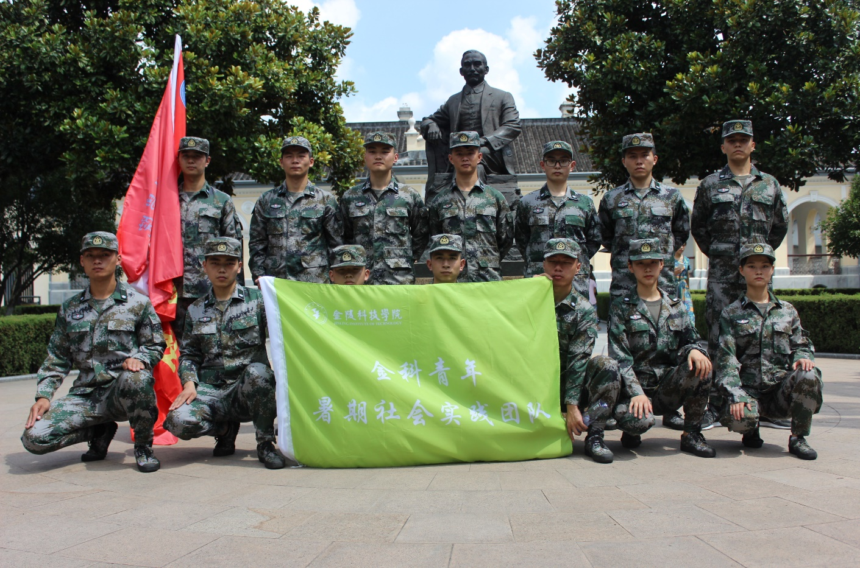
片段二：敬畏革命先烈，重温入伍誓词
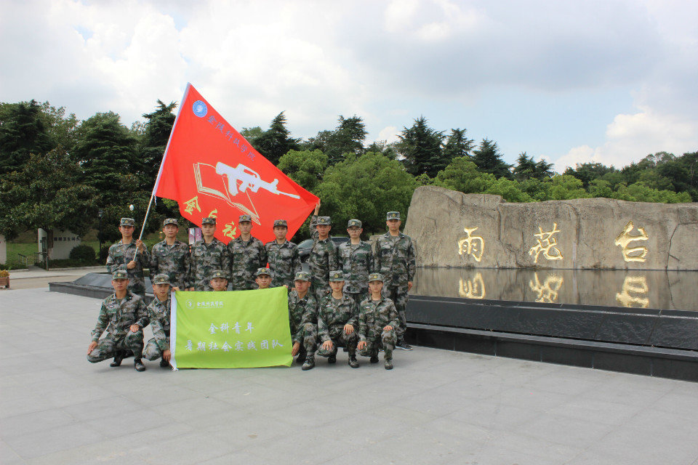
——参观雨花台烈士陵园

一步入雨花台就感受到了庄严的氛围，气氛凝固，大家都端正了神情。我们从陵园北大门步入园内，登上大理石阶，映入眼帘的便是烈士群雕。那带着镣铐、蔑视敌人的工人；横眉冷对的知识分子；怒目圆睁的农民；临危不惧的女干部；咬紧牙、抿着嘴的小报童；身陷囹圄、对胜利充满希望的女学生；栩栩如生地再现了九位先烈在就义前英勇不屈、视死如归的光辉形象。雕像周围忪柏常青，象征着革命烈士的忠魂永垂不朽。整座雕像气势磅礴，恢宏大气，令人心生敬畏。
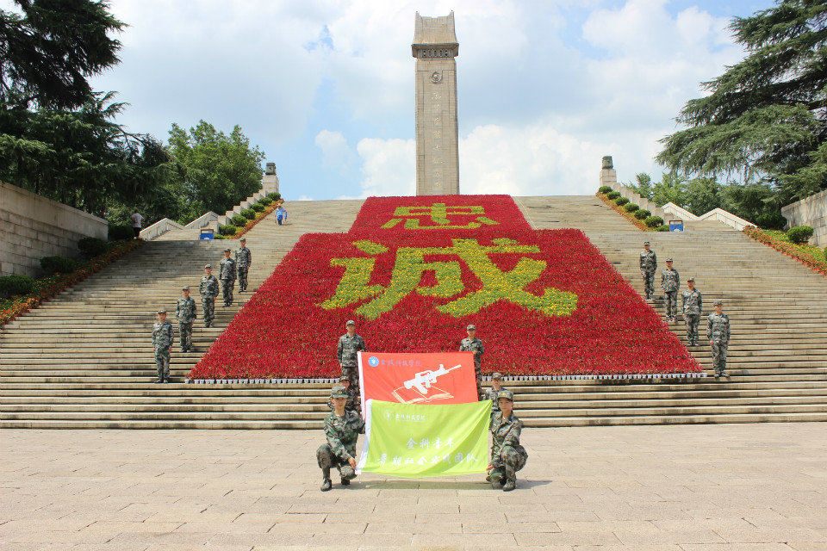
接着，我们来到了陵园的最高处，广场上的革命之火生生不息，台子上还有很多人们送来的白花，缅怀先烈。我们在雕像前庄严宣誓，重温入伍誓词，在庄严肃静中向革命先烈们默哀致意。

随后我们又继续往南走，看到倒影池南北两端各有一块花岗岩和大理石照壁，北面照壁上用汉、壮、蒙、维吾尔、藏五种民族文字镌刻着《国际歌》，南面的那块是用这五种文字镌刻的《中华人民共和国国歌》。倒影池南端两侧各有一座肃然垂立的圆雕，战士手握钢枪肃立，少女扶手胸前，他们神情严肃，目光柔和，传达了缅怀先烈、继承遗志的夙愿。
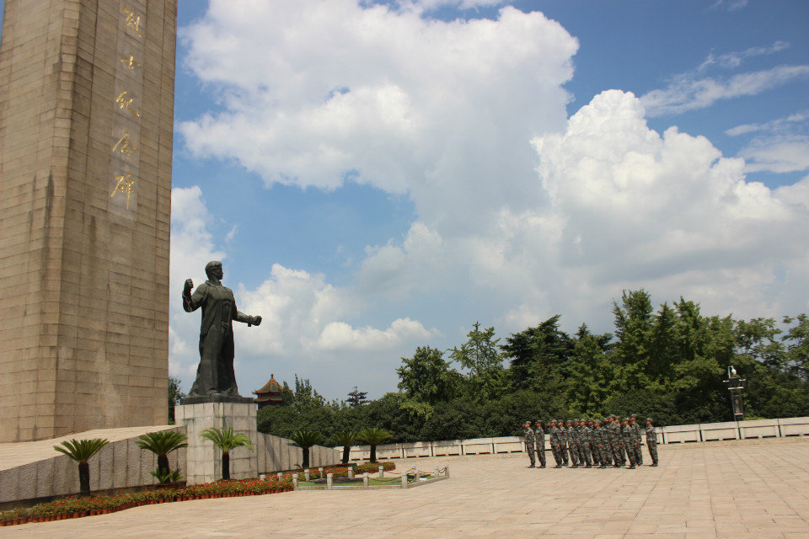
参观完雨花台纪念馆，感触颇深，生长在新时代的我们一定要发扬革命先辈的光荣传统，爱祖国和人民，为中国梦强军梦添砖加瓦！

片段三：铭记历史，南京之殇
—— 参观南京大屠杀遇难同胞纪念馆
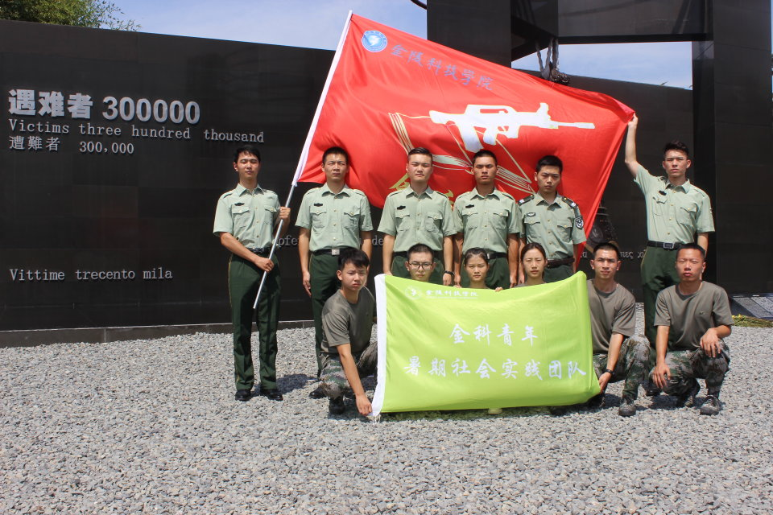

迈着整齐的步伐踏入纪念馆的大门的一瞬间，大家的神情不约而同地凝重起来，矗立眼前的是一座座触目惊心的雕塑，这些雕塑有拼命逃跑躲避日军飞机轰炸的百姓，有受到日军污辱决意投江自杀的少女，有体无完肤、痛苦万状的老人，有婴儿趴在妈妈尸体上还在吮吸乳汁，更有怀抱在屠杀中死去孩子仰天悲鸣长啸的母亲！我的眼眶不由自主地湿润了，这是何等悲痛、何等残忍的历史啊。
随着缓缓的人流我们前行，首先映入眼帘的是刻有“1937.12.13—1938.1”字样的高达12.13米的十字形标志碑，碑高象征着南京从12月13日沦陷。碑下方坑里用许多的小石头铺垫，每一块石头就象征着一位遇难同胞，同时寓意这是建在江东门万人坑遗址上的建筑。
骄阳烈日下公祭台边的警钟格外得灼心。
进入史料陈列厅，生与死、悲与愤的主题展让人震撼。伴随着大量的图片文字实物等把参观者带入那一段黑暗的岁月，大家表情严肃，认真观看。满壁密密麻麻的遇难者名单，数量之大，难以尽览。直面历史、触摸历史，让我更加深刻地意识到“遇难者300000”，这不仅仅是一个数字，这是一个个曾经鲜活的生命，是我们苦难的同胞！那优劣明显的军事概况对比图，更是让我们对当初的反抗刚到坚忍和同情，更加重了所有退伍同学们保卫国家，召之即来的决心和斗志。
来到纪念馆里万人坑遗址，这里陈列着1985年建馆时从纪念馆所在地的江东门“万人坑”中挖出的部分遇难者遗骨。1998年4月以后，又新发掘出208具遇难者遗骨。这批遗骨经过多方严格鉴定被确认为南京大屠杀遇难者遗骨，是侵华日军南京大屠杀的。而这只是纪念馆公布和开放的区域，实际上有资料证实，仅在这个万人坑周围，共埋尸达28万多具！
在光线阴沉昏暗的万人坑遗址，看着一具具白骨垒叠在废墟上，甚至可以看到刺刀留下的痕迹、子弹穿过的洞孔，还有的分明是婴儿的遗骸！可以想见当年那惨绝人寰的一幕，曾经繁华的六朝古都，在日军的侵占下沦为血腥的人间地狱！我感到悲怆震痛，不经意看到身边的一位老人在默默拭泪，同是中华儿女，血脉相连，休戚与共。如今 ，我们定不会再让
中华儿女遭受到对生命的侮辱，每一名军人，每一名战士，每一名预备役，每一名大学生，每一位公民，都将倾尽全力保卫家园。

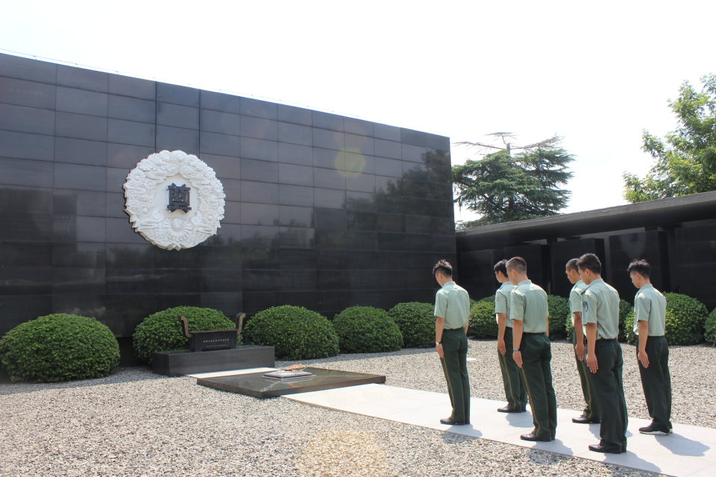
同学们排好队列对南京大屠杀遇难同胞进行了庄严沉重的默哀，愿世界和平，再无战乱。在黑暗悠长的通道，我们的步伐愈加沉重，仿佛进入了历史的时空隧道。那每隔12秒从高空落下一颗水滴和侧面墙上贴有遇难者遗像的灯闪亮后熄灭，寓意着南京大屠杀的六个星期中，每隔12秒，就有一个生命消逝了。我的心被划痛，一种复杂且难以言表的情感……我试图去想象如果自己身处其中，身边的人，不管认识或不认识的人，甚至包括自己，每隔12秒就有1人会被用各种残忍手段杀害，六个星期，30多万个12秒，那是怎样一种恐怖的经历！皮之不存，毛将焉附？一个强大的祖国是多么的宝贵！我发自内心地感谢当前的和平生活，衷心地祝福我们伟大的祖国更加繁荣富强！人民更加幸福安康！
即将结束参观的时候，场外的天气得阳光高照，大雨中祭场上长明火熊熊燃烧，仿佛坚强的中华民族生生不息的力量。我们排好队列通过和平广场，抬头仰望巍然矗立的“和平女神”雕塑，抚摸着自己身上的预备役军装，来舒缓我沉重仍至是心痛的情绪，久久未能停息。
“要记住历史，不要记住仇恨！”南京大屠杀幸存者李秀英这句话体现了受害者的善良、高尚和宽容，也让人们感悟到我们参观南京大屠杀纪念馆、悼念遇难同胞，不是为了渲染仇恨，更不是为了报复，而是要以史为鉴，更好地开创未来。
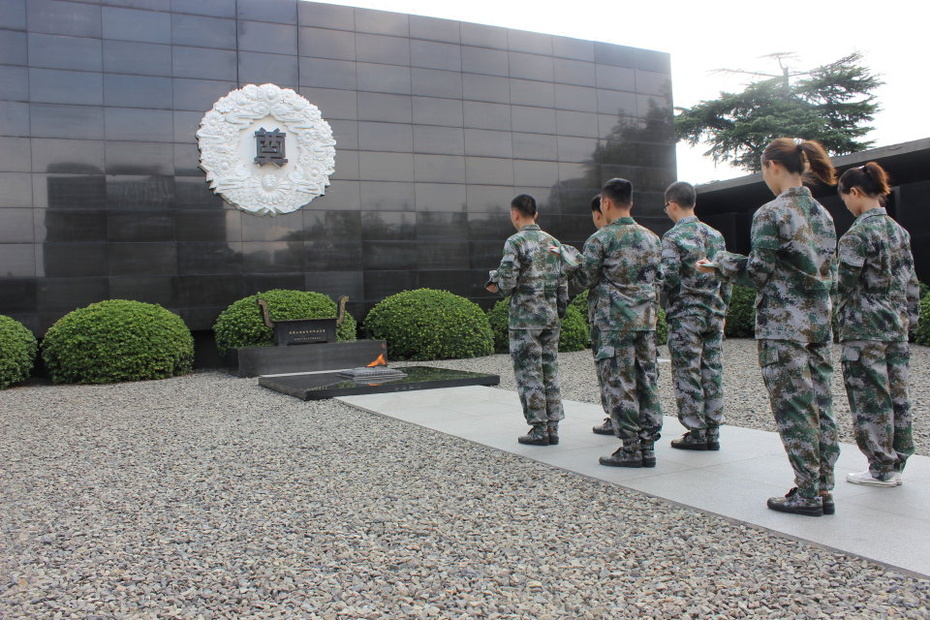
前事不忘，后事之师，拉贝先生说“宽恕，但是不要忘记！”我们每一个中国人都要有忧患意识和自强精神。同时作为一名民建会员，我觉得我们更有责任自觉加强爱国情操和道德修养，始终保持积极进取的人生态度，努力工作，为我们伟大祖国更加繁荣富强贡献自己的一份力量！

借用馆内墙壁上一段话作为此文结尾——“让白骨可以入睡，让冤魂能够安眠，把屠刀化铸警钟，把逝名刻作史鉴，让孩童不再惊恐，让母亲不再泣叹，让战争远离人类，让和平洒满人间。”

片段四：追记当兵时光——参观中国人民解放军南京陆军指挥学院
社会实践的最后一天早早醒来，便飘起了蒙蒙小雨，遥遥车程终以到达，在雨景中的陆军指挥学院更加显得严肃庄重。
中国人民解放军南京陆军指挥学院，是直属中央军委联合参谋部的一所中级指挥院校，担负着全军指挥军官中级培训和研究生培养的任务。南京陆军指挥学院地处六朝古都南京，坐落在风景秀丽的南京浦口区和扬子江北岸，学院交通便利，毗邻国家级南京高新技术开发区。学院景色迷人，环境优美，是一座园林式的营院。其具有得天独厚的人文、地理和发达的经济环境，是广大学员学习生活的理想之地。
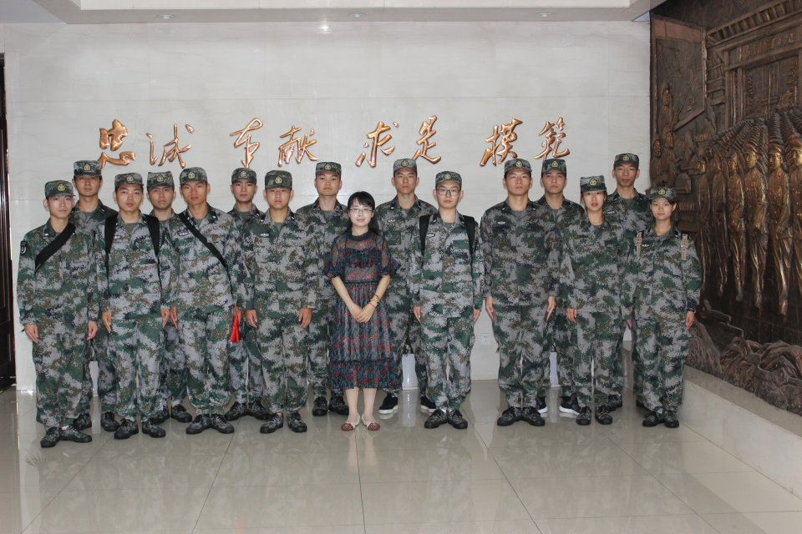

院外还有战术训练场、野外驻训和综合训练场。专业教学楼集战术训练模拟系统、合同战术专修室、外军研究专修室、作战指挥专修室、人武指挥专修室、语音实验室、研究生专修室、电化教学中心、室内模拟野战指挥所为一体，与野外战术驻训点、综合战

术训练场、教学管理中心等现代化设施相配套、为教学与科研提供了良好的环境。学院主办的《指挥学报》，面向全军发行。图书馆设备先进，藏书30余万册。多项教学科研成果获国家级奖励，其中，“合成军队指挥员战术训练模拟系统”获全军科技进步一等奖和全国科技进步二等奖。
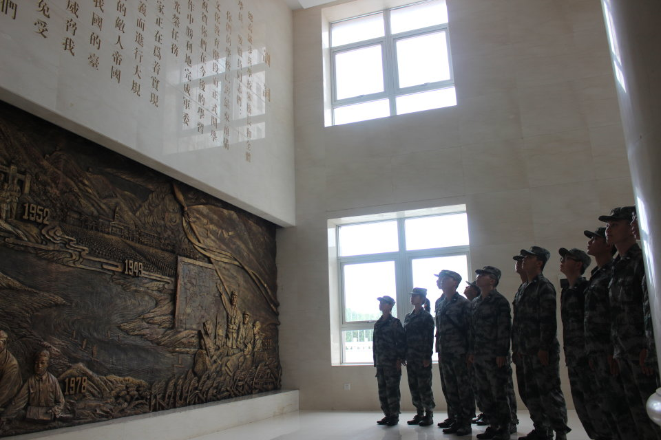
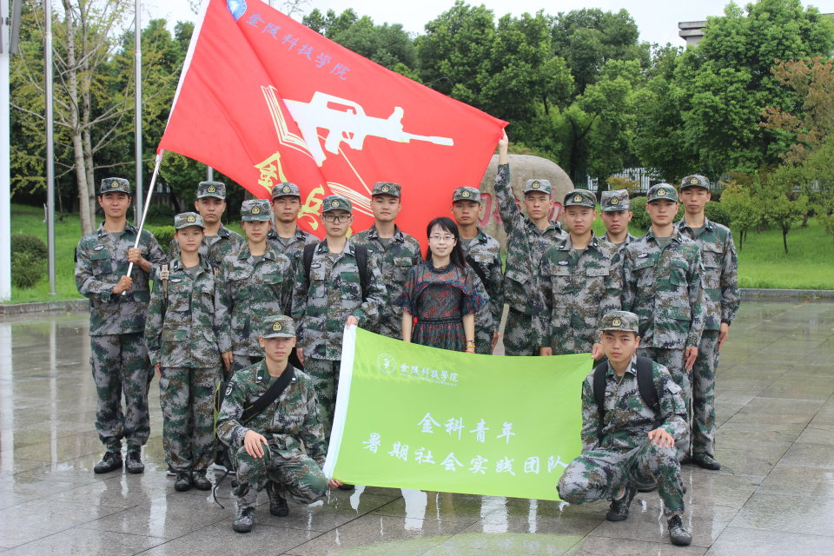
其中，我们重点参观了该学院的校史馆。我们跟随解说员踏进了军史馆，认真聆听解说员的陈述，在一幅幅展板和历史实物前或驻足观看，或低声交流。史馆通过大量的历史图片和实物、文物、雕塑、模型以及现场模拟数字场景、影视片和文字材料等丰富形式展示了在中国共产党的英明领导之下，人民解放军军队艰苦卓绝的优秀历史文化、解放军战士们坚定的思想作风和坚毅的军营正气风貌。参观中，讲解员用朴实的语言向我们讲解了革命先烈所做出的重要贡献。一幅幅弥足珍贵的历史照片、一件件饱经风霜的历史实物、一个个催人奋进的战斗故事，生动还原了先烈们忠于党、忠于祖国、忠于人民的高尚品质和敢于牺牲的大无畏精神，震撼了每一个人的心灵。随后，我们又共同回顾了部队光辉历史、先辈先烈奉献足迹，见证了部队由弱变强的发展历程。参观结束后，我们都觉得，在以后的工作、学习、生活中将继承和发扬老一辈的优良传统——“一不怕苦，二不怕死”的大无畏英勇气概，恪尽职守、攻坚克难、锐意进取，为部队全面建设贡献力量。

作为当代的退伍大学生，我们要了解社会，深刻的学习党和国家的方针政策，学习三个代表，实践三个代表，为促进我国国民经济的发展和中华民族的伟大复兴做出应有的贡献。此次实践之行，是学校、社团给我们的难得的学习实践的机会，是给了我们的极大的支持和信任，我们作为国家的后继力量，只有懂得全面发展自己，把理论与实际相结合，才能更好地投入到祖国的建设中去，才能真正做一个奋发有为的现代青年！
一路的艰辛与微笑，虽有所收获，然所学是开始，新的考验和抉择要奋斗不息、砥砺前行，请不要让我们年轻的时光留下太多遗憾！“机遇只偏爱有准备的人”，我们只有通过自身的不断努力，拿出百尺竿头的干劲，会当凌绝顶的壮志，不断提高自身的综合素质，在与社会的接触过程中，减少磨合期的碰撞，加快融入社会的步伐，才能在人才高地上站稳脚跟，才能驶向成功的彼岸。
（供稿：党委学生工作部（处））

